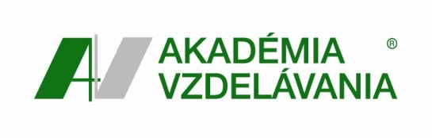

**prihláška**

**na aktualizačné vzdelávanie**

realizované v zmysle § 42 ods. 4 písm. d) Zákona č. 317/2009 Z. z. z 24 júna 2009 o pedagogických zamestnancoch a o zmene a doplnení niektorých zákonov.

|  |
| --- |
| Vyberte si, prosím, vzdelávací program, o ktorý máte záujem1:  Riadenie interpersonálnych konfliktov v práci učiteľa  Dosahovanie psychickej odolnosti, zvládanie stresu a syndrómu vyhorenia učiteľa  Emocionalita a sebapoznanie v rozvoji osobnosti učiteľa  Asertívne zvládanie náročných komunikačných situácií v práci učiteľa |

|  |  |
| --- | --- |
| Meno a priezvisko, titul uchádzača | Kamila Blahovská, Mgr. |
| Dátum a miesto narodenia: | 25. 4. 1969 |
| Škola, na ktorej uchádzač pôsobí: | Gymnázium, SNP 1, 056 01 Gelnica |
| Kontakt (email, tel.č.): | 0918/930277, blahovska@gymgl.sk |

Rodné priezvisko: Urcová

|  |  |  |  |
| --- | --- | --- | --- |
| Podkategória pedagogického zamestnanca[1]: | | | |
| Učiteľ primárneho vzdelávania | | | | Učiteľ strednej školy |
| Učiteľ nižšieho stredného vzdelávania | | | | Učiteľ jazykovej školy |
| Učiteľ pre kontinuálne vzdelávanie | | | |
| Termín, ktorý Vám vyhovuje1: | | | | |
|  | September 2016 | | | |
|  | Október 2016 | | | |
|  | iný: |  | | |

20. 9. 2016 Mgr. K. Blahovská

dátum a podpis uchádzača potvrdenie riaditeľom školy

1. *Označte možnosť krížikom*